Lunes
07
de Diciembre

Primero de Primaria
Conocimiento del Medio

Las actividades diarias

Aprendizaje esperado: Identifica actividades cotidianas que realiza en su casa y en la escuela, la distribución de responsabilidades y la organización del tiempo.

Énfasis: Reconocer algunas actividades cotidianas que realizan en la escuela y en qué momento las hacen.

¿Qué vamos a aprender?

Identificarás actividades cotidianas que realizas en tu casa y en la escuela, la distribución de responsabilidades y la organización del tiempo.

Los materiales que necesitarás para esta sesión son: cuaderno, lápiz lápices de colores, goma y sacapuntas y:
- Tu libro de texto Conocimiento del Medio.
https://libros.conaliteg.gob.mx/20/P1COA.htm

¿Qué hacemos?

Cada persona realiza distintas actividades, en distintos momentos del día y de acuerdo con sus necesidades o prioridades. Algunas se levantan muy temprano, otras trabajan hasta muy tarde. Los niños también realizan actividades a lo largo del día, algunas de ellas se realizan en momentos determinados, por ejemplo, la hora de la comida o del desayuno, otras, se van realizando durante el día según las reglas de la familia.

Observa la siguiente imagen. ¿Qué oficio crees que tiene esta persona?

Es un repartidor de periódicos. Ellos entregan muy temprano los periódicos, ya sea casa por casa o en los puestos de periódicos y revistas. Los periódicos deben llegar muy temprano para mantener informadas a las personas, por eso quienes realizan ese oficio, deben iniciar su trabajo muy temprano, antes de que salga el sol.

¿Qué crees que suceda si un repartidor de periódico se levanta de la cama muy tarde?

Si se levanta tarde no podrá entregar los periódicos a primera hora del día, las personas no podrían enterarse a tiempo de las noticias.

Así como ese, existen muchos trabajos y actividades que requieren horas específicas del día para poder efectuarse.

Observa las imágenes que se presentan a continuación e identifica a qué momento del día corresponden.

¿A qué momento del día creen que corresponda esta imagen?

Corresponde al mediodía, ya que la luz del sol se puede observar a plenitud.

¿Qué actividades realizas desde la mañana, hasta el medio día?

Seguramente ahora realizas cosas muy distintas a las que hacías antes, porque antes de estar en confinamiento debido a la pandemia, la mayoría de los niños y las niñas iban a la escuela, los demás se levantaban a hacer su tarea para ir por la tarde a clases.

Ahora están todos en casa, nadie va a la escuela, así que, todas las familias se han organizado de diferente manera para que los niños, las niñas y los adolescentes, tomen sus clases. Además de ver los programas en la televisión, algunos se conectan con sus maestros, para tomar clases en línea, otros más escuchan programas por la radio o por internet, cumpliendo con horarios distintos y se organizan de maneras diferentes, por ejemplo, hay niños que primero toman sus clases y luego se bañan o desayunan, otros que, hacen toda la rutina como si fueran a ir a la escuela, pero eso depende de cómo se haya organizado la familia.

¿A qué momento del día crees que corresponda la siguiente imagen?

Corresponde a la tarde porque se ve que el sol está ocultándose. ¿Qué actividades realizas tú en ese momento del día?

Kevin menciona: yo por las tardes colaboro con mi familia a realizar algunas labores de casa. A veces lavo los trastes, otras, ayudo a doblar la ropa o a barrer. Cuando termino, hago un poco de ejercicio en casa, aunque me gusta mucho correr, por el momento no puedo salir, así que salto la cuerda dentro de casa.

Muchos de los niños y las niñas, aprovechan la tarde haciendo sus tareas o repasando sus clases, otros dedican la tarde a jugar, otros ayudan a las labores de casa. Cada uno sigue una rutina distinta.

Y la última imagen. ¿A qué momento del día crees que corresponde?

Definitivamente corresponde a la noche, se puede ver la luna, el cielo estrellado y la oscuridad.

¿Qué actividades realizas en la noche?

Fernando comenta: Por las noches estudio un rato, leo algún libro o preparo mis clases de “Aprende en Casa”, luego me acuesto a dormir.

Seguramente tuviste una respuesta diferente, ya que todos realizan diferentes actividades, aun cuando seas de la misma familia y vivas en la misma casa. Así, a algunos niños les gusta leer un cuento antes de dormir, otros ven la televisión, o algunos juegan con sus juguetes, siempre y cuando lo que hagan sea acorde a las reglas de la familia y a su edad.

Piensa en aquello que hacen los miembros de tu familia. Hay actividades que hacen al mismo tiempo, por ejemplo, comer todos a la misma hora, pero muchas otras que cada uno hace en diferentes momentos del día.

Es momento de trabajar con tu libro de texto Conocimiento del Medio, ábrelo en la página 54.
https://libros.conaliteg.gob.mx/20/P1COA.htm?#page/54
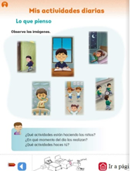

Como puedes darte cuenta, el título indica: “Mis actividades diarias”.

Observa las imágenes. Se pueden apreciar 6 imágenes con niños en diferentes situaciones. Vas a analizarlas y, luego responderás a las preguntas. ¿Qué actividades están haciendo los niños?

Primera imagen, es un niño que va entrando a la escuela, o a su salón de clases, ya que trae su mochila y se ve muy feliz.

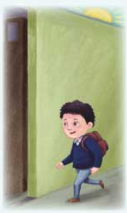

Después un niño que está estudiando o leyendo un libro.

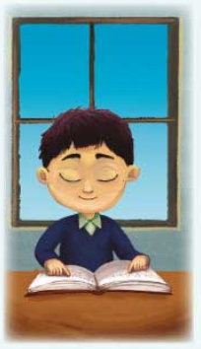

Una pequeña que está durmiendo.

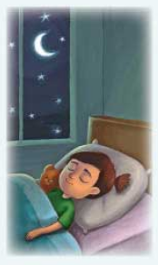

Un niño que se está lavando los dientes.

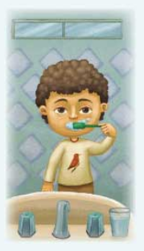

Unos niños que podría ser que están en clase de educación física ya que van vestidos igual y parece ser su uniforme.

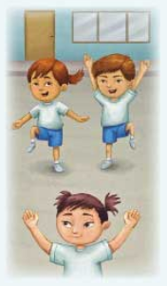

Por último, tres niños comiendo, puede ser la hora del recreo.

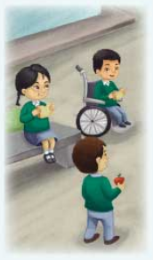

Como puedes observar, todos los niños de las imágenes son distintos, y todos ellos hacen actividades diferentes, aunque algunas de ellas son compartidas, como la actividad de educación física o la hora del refrigerio.

Otras actividades se realizan en casa, como dormir, lavarse los dientes o estudiar.

Separa esas mismas imágenes en los momentos del día en que es más probable que se realicen.

¿En qué momento del día realizan las actividades?

En la mañana:

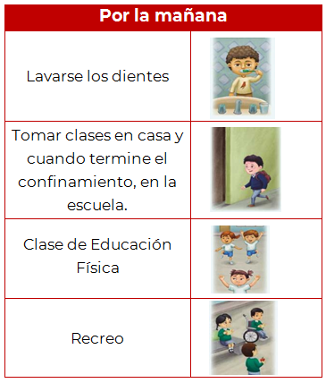

En la tarde:
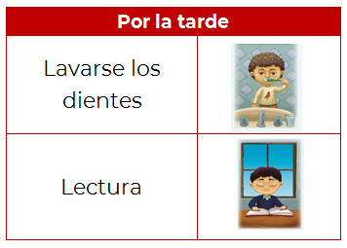

En la noche:

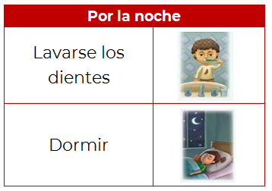

Para concluir la sesión vas a trabajar en la página 55 de tu libro de texto “Conocimiento del medio”.

Tiene como título: “Mis actividades en la escuela” Dibuja algunas actividades que podrías realizar en la escuela.
https://libros.conaliteg.gob.mx/20/P1COA.htm?#page/55
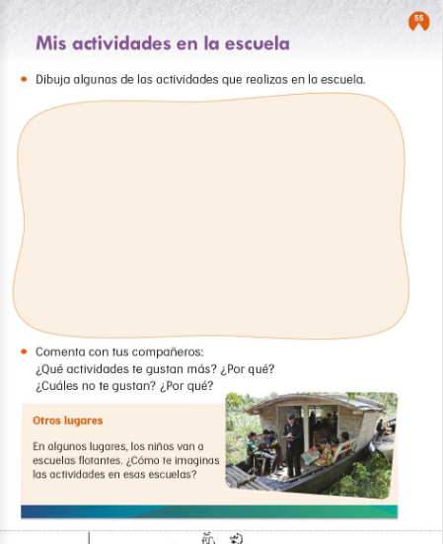

Muchas de las actividades que se mostraron en la página anterior se realizan en horario escolar, y dentro de la escuela, sin embargo, sabes que ahora no puedes asistir a ella, por lo que tus actividades cambiaron y ahora las realizas en casa.

Como tus labores escolares, ver tus clases, trabajar en tu libro y cuaderno, leer, repasar los temas, así como hacer ejercicio y actividades que te mantienen sano o sana.

Así que vas a dibujar alguna de esas actividades que realizas en el espacio que hiciste para tomar tus sesiones. ¿Recuerdas que en los primeros días de clases planeaste crear un espacio y lo harías tu lugar favorito para ver “Aprende en Casa”?

¿Qué actividad vas a dibujar?

Por último, vas a contestar las siguientes preguntas:

- ¿Qué actividades te gustan más?

Puede ser, la hora de la comida con tu familia y leer tus libros favoritos.

- ¿Cuáles no te gustan? ¿Por qué?

Por ejemplo, equivocarte cuando escribes, porque al borrar las hojas pueden mancharse o romperse.

A algunos niños y niñas no les gusta hacer tarea, a otros no les gusta poner todos sus útiles en su lugar o levantar sus juguetes. Puedes contestar con libertad y comentar las respuestas con algún familiar.

El Reto de Hoy:

Realiza un recorrido por tu casa, escucha e identifica sonidos de la naturaleza, comparte la información con tus familiares y dibuja en una hoja los elementos que identificaste.

Espero que esta sesión te haya gustado.

¡Buen trabajo!

Gracias por tu esfuerzo.

Para saber más:
Lecturas
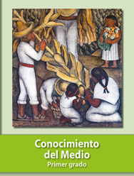
https://libros.conaliteg.gob.mx/20/P1COA.htm

